GUÍA DE EDUCACIÓN FÍSICA

Nombre: | Curso: 2°A | Fecha: semana N°19
¿QUÉ APRENDEREMOS?
Objetivo (s):
OA9: Practicar actividades físicas en forma segura, demostrando la adquisición de hábitos de higiene, posturales y de vida saludable
Contenidos: Hidratación
Objetivo de la semana: Esta semana vas a identificar los beneficios de tomar agua
Habilidad: Identificar
¿Qué necesito saber?
Para comenzar necesitas saber de qué se trata la habilidad de identificar y qué entendemos por hidratación

Entonces:

Identificar es: reconocer los conceptos de hidratación
Entendemos por: hidratación la cantidad de agua necesaria para el funcionamiento de cualquier sistema

El agua es importante para todo tipo de sistema, incluso nuestro planeta Tierra es un planeta azul, porque el 70% de su superficie está cubierta por agua y sólo 30% es tierra firme.
Al igual que nuestro cuerpo, que se constituye de 70% de agua.
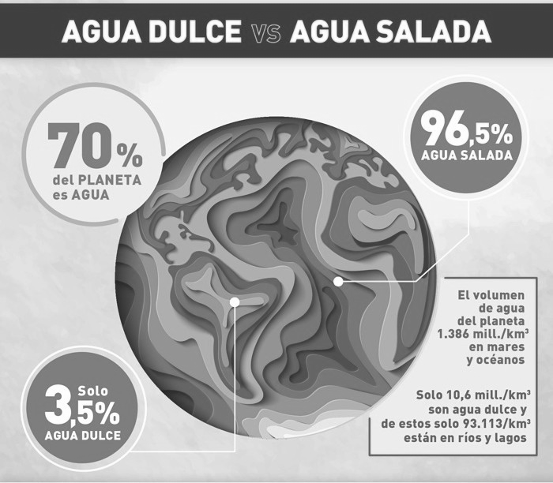

El agua que utilizamos en nuestras casa es agua “dulce” que proviene de ríos, pero lamentablemente es muy escasa y cada vez tenemos menos para utilizar. Por esto tenemos que cuidarla!!! A continuación, te dejo algunos consejos:

Aunque quizá el consejo más importante sea no jugar con el agua.

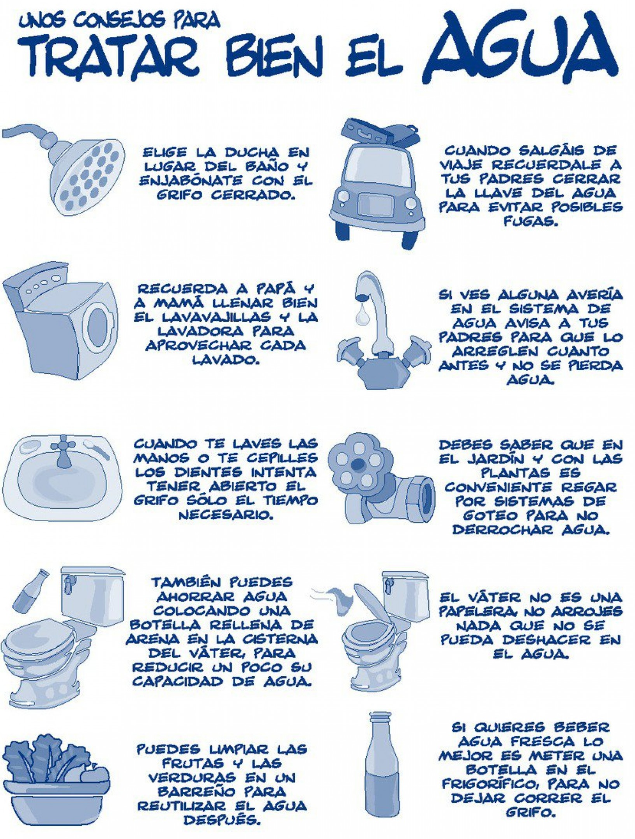

En nuestro cuerpo la primera señal de deshidratación es sentir nuestra boca reseca y desde ahí comienzan casi todos los problemas de salud, por ejemplo, los dolores de cabeza.
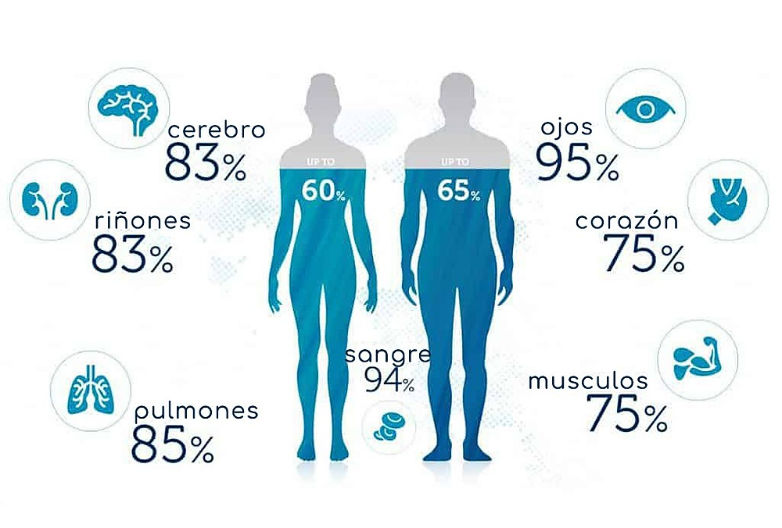
Los beneficios más importantes son:
1. Alivia la fatiga
2. Evita el dolor de cabeza y las migrañas
3. Ayuda en la digestión y evita el estreñimiento
4. Ayuda a mantener la belleza de la piel
5. Regula la temperatura del cuerpo
6. Reduce el riesgo de cáncer
7. Mejora el sistema inmunológico
8. Reduce el riesgo de problemas cardiacos
9. Resuelve el mal aliento
10. Ayuda a perder peso
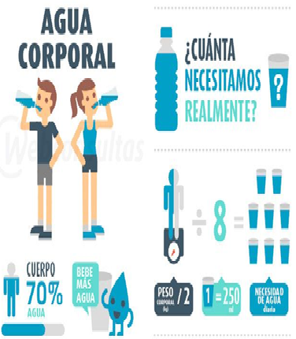

En la siguiente tabla registra tu consumo de agua diaria:

 | LUNES | MARTES | MIERCOLES | JUEVES | VIERNES | SABADO | DOMINGO
VASOS DE AGUA

Luego de leer toda la información responde las siguientes preguntas

1.- ¿Cuál es el porcentaje de agua de nuestro planeta?  a.- 70%  b.- 50%  c.- 85% | 2.- ¿Cuál es el porcentaje de agua dulce?  a.- 7,5%  b.- 5,5%  c.- 3,5%
3.- Encierra la respuesta correcta  a.- Mi papá lava el auto con el agua corriendo  b.- Mi abuelita junta agua con detergente para lavar la loza  c.- Mi hermana se demora mucho en la ducha | 4.- Encierra la respuesta correcta  a.- El funcionamiento del corazón no tiene nada que ver con el consumo de agua  b.- El agua solo sirve para bajar de peso  c.- Si tomo más agua lo más probable es que no me duela la cabeza
5.- Une con una línea el órgano con el porcentaje de agua que corresponda  a.- Cerebro 95%  b.- Riñones 75%  c.- Ojos 83%  d.- Corazón 95%  e.- Pulmones 85%  f.- Sangre 75%  g.- Músculos 83% | 6.- ¿Cuál es la recomendación diaria de agua que debemos beber?  a.- 8 vasos de agua  b.- 6 vasos de agua  c.- 3 vasos de agua

Para reflexionar

¿Cuánta agua crees que has consumido hoy?
________________________________________________________________________________________________________________________________________________________________________________________________________________________________________________

Come sano y ejercítate a diario para mejorar el funcionamiento de tu cuerpo, transformando tu vida a una Vida Saludable

